Glutenfri fletteloff
- 2 dl q-meieriene naturell yoghurt
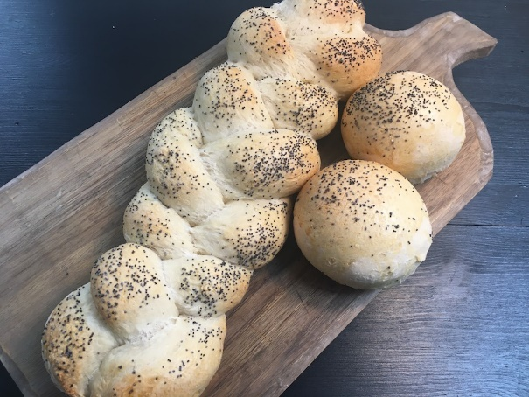
- 1 1/2 dl laktosefri melk
- 1 1/2 dl kokende vann
- 1 pose tørrgjær
- 2 ss glutenprotein
- 2 ss fiberhusk
- 1 ss sukker
- 100 gr smør, smeltet
- 500 gr TORO lys melblanding
- 1 ts salt
- 1 egg og 2 ss melk til pensling
- 2 ss valmuefrø
- Bland sammen yoghurt, varmt vann, smeltet smør og melk i en bakebolle.
- Tilsett fiberhusk og gjær og rør godt. La blandingen svelle i ett minutt. rør videre i noen minutter.
- Ha mel, glutenprotein, salt, sukker i en annen bakebolle og rør inn de våte ingrediensene.
- Røres godt i ett par minutter før du begynner å kna deigen. Tilsett gjerne mer mel eller væske ved behov. Deigen skal være smidig og lett å jobbe med.
Heves på ett lunt sted under ett kjøkkenhåndkle i 30 minutter.
Del deigen inn i 3 emner som du triller ut til "lange pølser".
Flett pølsene sammen til en tykk flette. Legg loffen på et stekebrett med bakepapir og la den heve under plast til dobbel størrelse. Pensle med sammenvispet egg, melk og dryss valmuefrø over. Vi hadde litt deig til overs og trillet ut et par rundstykker også.
Stek loffen på midterste rille i stekeovnen ved 220 °C i 15-20 minutter.

Pappautengluten.no

